Mittuniversitetet
Institutionen för teknik, fysik och matematik
Marianne Olsson, Tomas Nilson
Tentamen i Ma1B (5p) för basåret
2005-03-19 kl. 09.00-14.00

Max: 30p Betyg 3: 15p Betyg 4: 20p Betyg 5: 25p
Skriv tydliga och utförliga lösningar till alla uppgifter. Införda variabler ska förklaras. Enbart svar godtas ej. Tänk på att alla svar ska ges i så enkel form som möjligt. Skriv kodnr på alla blad som lämnas in.
Hjälpmedel: Miniräknare (ej symbolhanterande) och formelsamling.

- Bestäm derivatan till funktionerna
a) $f(x)=3−2\text{cos}x$ b) $f(x)=x^{2}e^{3x}$ c) $f(x)=(2x^{3}−1)^{4}$ (3p)

- a) Beräkna vinkeln v i figuren. (1p)
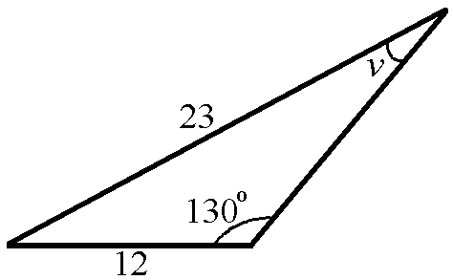.
  - En triangel har sidorna 7 cm, 10 cm och 15 cm. Beräkna triangelns area. (2p)

- a) Ange med två decimaler koordinaterna för punkten P i figuren om vinkeln $v=\text{118}°$.
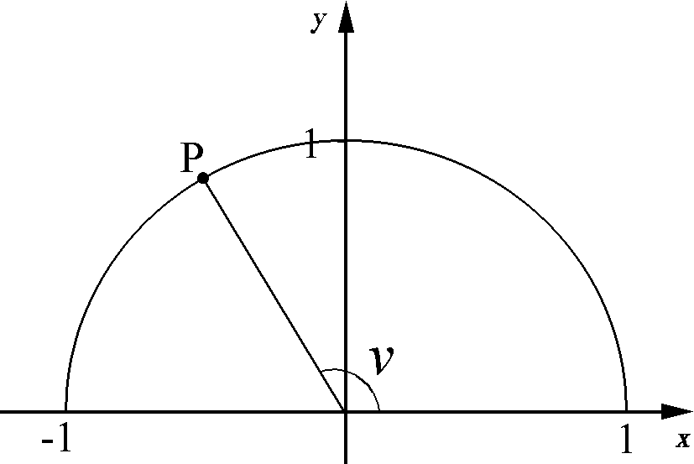 (1p)
  - Bestäm det exakta värdet av $\text{cos}v$ om $\text{sin}v=\frac{2}{3}$ och $\text{90}\text{°<}v<\text{180}°\text{.}$ (1p)
  - Bestäm samtliga lösningar i radianer till ekvationen $\text{sin}2x=\frac{1}{2}$ (1p)

- I figuren nedan är grafen till en funktion av typen $f(x)=A\text{sin}(\text{kx}−v)$ ritad.
a) Bestäm kurvans ekvation. (2p)
b) Uppskatta med hjälp av grafen om $f^{''}(−\frac{π}{2})$är negativ, noll eller positiv. (1p)
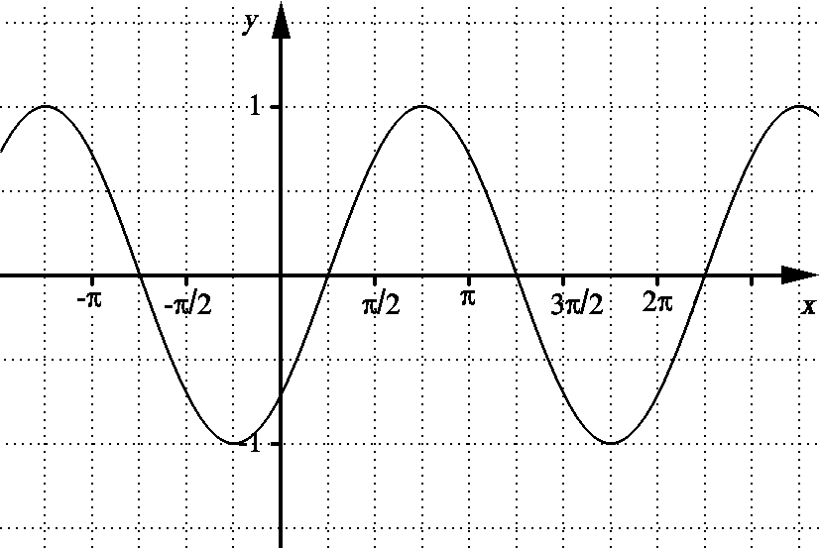

- Beräkna följande integraler exakt med hjälp av primitiva funktioner:
a) $\int_{1}^{2}{(x^{2}+1)\text{dx}}$ b) $\int_{0}^{π/3}{\text{sin}3\text{xdx}}$ c) $\int_{1}^{e}{\frac{6}{x}}\text{dx}$ (3p)

- a) Visa att funktionen $y=x^{2}+x$ satisfierar differentialekvationen $y^{''}−2y^{'}+4y=4x^{2}$. (1,5p)
  - Bestäm ekvationen för tangenten till kurvan $y=\sqrt{2x+1}$ i den punkt där $x=\frac{3}{2}$. (1,5p)

- Enligt uppgift i en biltidning sommaren 1996 accelerar Sveriges snabbaste dragster från 0 till 100 km/h på 0,75 s. Om vi förutsätter att accelerationen är likformig under detta korta tidsintervall kan vi säga att dragsterns hastighet ges av formeln $v(t)=\text{37}t$m/s.
Beräkna med en integral den sträcka som dragstern hinner på dessa 0,75 s. (3p)

- Bestäm arean av det område som begränsas av kurvorna $y=x^{2}+2x−1$ och $y\text{=-}x^{2}+\text{10}x−7$. Integrationsgränserna skall bestämmas algebraiskt. Svara exakt. (3p)

- Ett fartyg som har ett djupgående på 4,0 m anländer till en hamn kl: 00.00. Vattendjupet y meter i hamnen beror av tidvattnet enligt funktionen
$y(t)=3,0−2,0\text{sin}(\frac{πt}{6})$ där t är tiden i timmar efter kl: 00.00.
a) Bestäm tidvattnets period. (1p)
b) Bestäm hur vattendjupet ändras i m/h då klockan är 19.00. (1,5p)
c) När kan fartyget tidigast gå in i hamnen? (1,5p)

- Lös ekvationen $\text{sin}(2x+\frac{π}{6})=\text{cos}\frac{π}{9}$ exakt i intervallet $0<x<π\text{.}$ (2p)

Lycka till!

